聞いて覚える話し方　日本語生中継　初中級編１

１＜貸してもらう＞

ウォーミングアップ

・友人にどんなものを貸したり借りたりしますか？その時、困ったことがありますか？

【１】適当な言葉をえらんでください。

①その傘、使ってもいいけど、あとで（返して・くれて）ね。

②郵便局に行きたいんだけど、自転車、（貸しても・借りても）いい？

③雑誌を読んだら、元のところに（戻して・あげて）おいてください。

④給料前でお金がないから、友人に少し（貸して・借りて）もらった。

⑤先生、この本、（貸して・借りて）いただきたいんですが…。

【２】次のa～e を言っているのは、貸す人、借りる人、どちらですか？

|  |
| --- |
| a. いつまでに返したらいい？  b. 私から借りたっていうのは、内緒ですよ。  c. 貸してもらえると助かるんだけど  d. えっ、今日はだめ。山田さんが借りたいって言ってたから。  e. できるだけ早く返してね。 |

①貸す人　（　　　　　　　　　　　）

②借りる人（　　　　　　　　　　　）

聞き取り練習

【１】スキットを聞いて、（１）誰と誰が、（２）何について話しているか、下から選んでください。

|  |  |  |
| --- | --- | --- |
|  | （１）誰と誰が | （２）何について |
| ① CD 1-2 |  |  |
| ② CD 1-3 |  |  |
| ③ CD 1-4 |  |  |
| ④ CD 1-5 |  |  |

（１）誰と誰が話していますか （２）

　　ア. 先輩と後輩 　　a. DVD

　　イ. 友人同士 　　b. ハンドバッグ

　　ウ. c. お金

　　エ. きょうだい 　　d. ノートパソコン

単語

|  |
| --- |
| ①　めし　財布　定期　持ち合わせがない |
| ②　スターウォーズ　　先約　　無理 |
| ③　持つところ　パール　結婚式　早め |
| ④　新入生　勧誘　宣伝　スライド　でっかい　待ち合わせる |

【２】借りたいものが借りられますか。借りられる場合、いつそれを受け取ることができますか。

|  |  |  |
| --- | --- | --- |
|  | 借りることができますか | いつ受け取ることができますか |
| ① | 借りられる・借りられない |  |
| ② | 借りられる・借りられない |  |
| ③ | 借りられる・借りられない |  |
| ④ | 借りられる・借りられない |  |

【３】もう一度CDを聞いて、正しいものを選んでください。

①　財布を　a. なくした　男の人は、友人にお金を借りようと思った。

　　　　　　b. 忘れた

　　その友人は、c. お金がない　ので、お金を貸すことができない。

　　　　　　　　d. バイトがある

②　DVDを借りたいのは、a. 妹　　　　　　だ。

　　　　　　　　　　　　b. 妹の友人

　　そのDVDを、兄は今　c. 見ている

　　　　　　　　　　　　 d. 友人に貸している

③　女の人は、a. 友人の結婚式　　のために、ハンドバッグを借りたいと思っている。

　　　　　　　b. 自分の結婚式

　　ハンドバッグが買えなかったのは、c. お金がなかった　　　　　　　　からだ。

　　　　　　　　　　　　　　　　　　d. 買いに行く時間がなかった

④　男の人は、クラブについて　a. 宣伝する　　　　　ために、パソコンを使おうと思っている。

　　　　　　　　　　　　　　　b. レポートを書く

　　女の人は、パソコンを　a. 月曜日まで使っている。

　　　　　　　　　　　　　b. 月曜日に使う予定だ。

【４】CDを聞いて、　　　　　に書いてください。　＜ディクテーション CD 1-6＞

①　　　　　　　　　　、お金、　　　　　　　　　　　　　？

②　　　　　　　　　　　、今、持ち合わせがないんだよ。

③友人が貸してほしい　　　　　　　　　　　　　　　　、借りられるかな。

④　　　　　　　　　　　　、山田さん、黒のハンドバッグ、持ってますよね。

⑤　　　　　　　　　　、先輩のパソコン、　　　　　　　　　　　　　　　。

ポイントリスニング CD 1-7

話をしている人は、お願いを (a) 引き受けましたか、それとも、 (b) っていますか。

|  |  |  |  |  |  |
| --- | --- | --- | --- | --- | --- |
| ① | ② | ③ | ④ | ⑤ | ⑥ |
|  |  |  |  |  |  |

重要表現

１＜貸してもらうように頼む＞

例　悪いけど、お金貸してくれない？　（スキット１　友人に）

　　もしよかったら、次の週末、貸していただけませんか。（スキット３　同僚に）

　　お願いなんですが、先輩のパソコン、貸してもらえませんか。（スキット４　先輩に）



|  |
| --- |
| できたら、1000円、貸してくれない？  悪いけど、この辞書、明日まで貸してもらいたいんだけど。  申し訳ないんだけど、ちょっと自転車、使わせてくれない？  ダメだったらいいんだけど、このパソコン、明日まで貸してもらってもいい？ |



|  |
| --- |
| よろしかったら、この説明書、明日まで貸してもらえませんか。  できれば、ここのプロジェクター、使わせていただけませんか。  難しいとは思うんですが、このパソコン、貸していただくわけにはいきませんか。 |

練習　次のような場合に、あなたならどう言いますか。 CD 1-8

①＜友人に＞　財布にお金が200円しかない。

②＜友人に＞　先日買ったDVDを見せてほしい

③＜同僚に＞　出張に持っていくノートパソコンがない。

④＜上司に＞　釣りに持っていくクーラーボックスがない。

２＜貸すのを断る＞

例　貸してあげたいんだけど、今、持ち合わせがないんだよ。　（スキット１　友人に）

　　先約があって、今すぐは無理なんだけど　（スキット２　妹に）



|  |
| --- |
| 先約があって、今は、無理なんだけど。  悪いんだけど、私も今、使ってて。  ごめんね、私も使う予定があって。 |



|  |
| --- |
| すみません。今、それ、他の人に貸しているんですよ。  あいにく、今、使ってまして。  あ、今から使おうと思っていたんです。 |

練習　次のお願いを断ってください。 CD 1-9

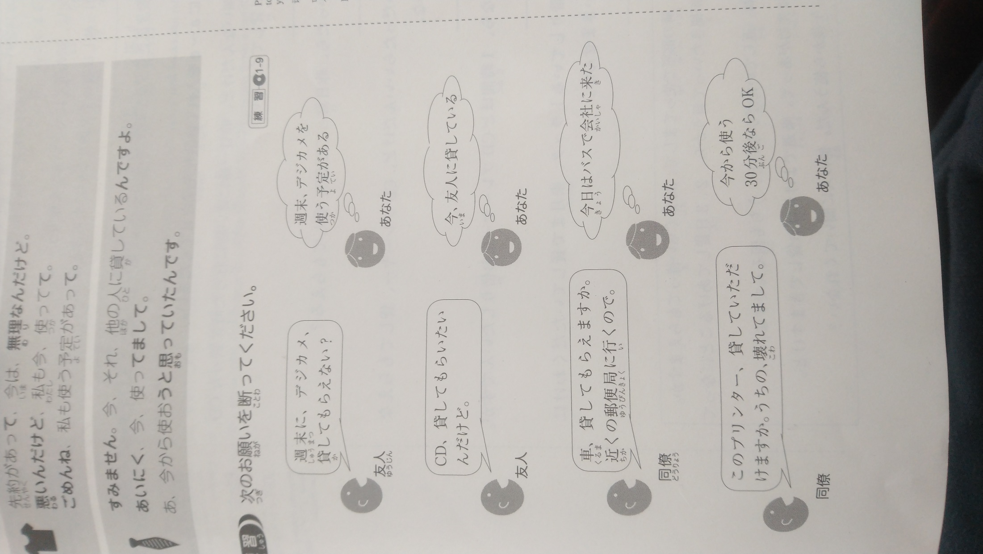

もういっぱい？

【１】次の「借りる」「貸す」はそれぞれどんな意味ですか。A～E から選んでください。

①（　　）週末レンタカーを借りようと思ってるんだ。

②（　　）昨日アパートの隣の人に塩を貸してあげた。

③（　　）ちょっと、耳、貸して。

④（　　）兄は、駅の近くにマンションを借りている。

⑤（　　）引っ越しは親の手を借りないでやろうと思う。

|  |
| --- |
| A. 住む　　B. 聞く　　C. 手伝ってもらう　　D. 乗る　　　E. あげる |

【２】　　　　　に、A～Eを入れて、会話を完成させてください。

①　友人 ：お願 ねが いなんだけど、昨日一緒に買い物に行ったときに買った CD、明日貸してくれない？

　 あなた ： 　　　　　　　　　　　　　　　。

②　上司 ：よかったら、昨日言ってた CD、貸してもらえる？

　 あなた ： 　　　　　　　　　　　　　　　。

③　友人 ：だめだったらいいんだけど、CD プレーヤー、貸してもらえないかな。

　 あなた ： 　　　　　　　　　　　　　　　。

④　同僚 ：可能 かのう なら、１時間ほど CD プレーヤーをお借りしたいんですが。

　 あなた ： 　　　　　　　　　　　　　　　。

|  |
| --- |
| A：すみません。今、隣の部屋で使っていまして。30 分ぐらい待ってもらえますか？  B：ごめん、林さんが聞きたいって言うから、２，３日貸してあげることになってるんだ。  C：すみません。実は先約があって。来週でよければお貸しできますけど。  D：悪い、今は無理。午後から使うんだ。他の人に聞いてくれない？ |

ロールプレイ

１．週末、うちでパーティーします。必要なもので、うちにないものを友人に借りてください。

２．日本語能力試験を受けようと思っています。先生に練習問題の本や参考書を借りてください。